Министерство науки и высшего образования Российской Федерации
федеральное государственное автономное образовательное учреждение высшего образования
«НАЦИОНАЛЬНЫЙ ИССЛЕДОВАТЕЛЬСКИЙ УНИВЕРСИТЕТ ИТМО»

Отчет
по лабораторной работе №5 «Процедуры, функции, триггеры в PostgreSQL»

по дисциплине «Проектирование и реализация баз данных»

Автор: Бархатова Н.А.
Факультет: ИКТ
Группа: К3239
Преподаватель: Говорова М.М.


Санкт-Петербург 2023
Оглавление
Цель работы 3
Практическое задание 3
Выполнение Ошибка! Закладка не определена.
Создайте хранимые процедуры/функции 3
1. Вывести сведения о заказах заданного официанта на заданную дату. 3
2. Выполнить расчет стоимости заданного заказа. 4
3. Повышения оклада заданного сотрудника на 30 % при повышении его категории. 5
Триггеры 7
Вывод 9

Цель работы
Овладеть практическими создания и использования процедур, функций и триггеров в базе данных PostgreSQL.

Практическое задание
- Создать процедуры/функции согласно индивидуальному заданию (часть 4).
- Создать авторский триггер по варианту индивидуального задания.

Создайте хранимые процедуры/функции

Вывести сведения о заказах заданного официанта на заданную дату.
CREATE OR REPLACE FUNCTION get_orders_by_waiter_and_date(
p_waiter_id INTEGER,
p_date DATE
)
RETURNS TABLE (
order_id INTEGER,
order_date TIMESTAMP,
menu_item_id INTEGER,
menu_item_name VARCHAR,
item_count INTEGER
)
AS $$
BEGIN
RETURN QUERY
SELECT
o.id AS order_id,
o.date_time AS order_date,
oi.menu_item_id,
mi.name AS menu_item_name,
oi.count AS item_count
FROM
schema.order o
JOIN
schema.order_composition oi ON o.id = oi.order_id
JOIN
schema.menu_item mi ON oi.menu_item_id = mi.id
WHERE
o.employee_id = p_waiter_id
AND DATE_TRUNC ('day', o.date_time) = DATE_TRUNC('day', p_date);
END;
$$ LANGUAGE plpgsql;
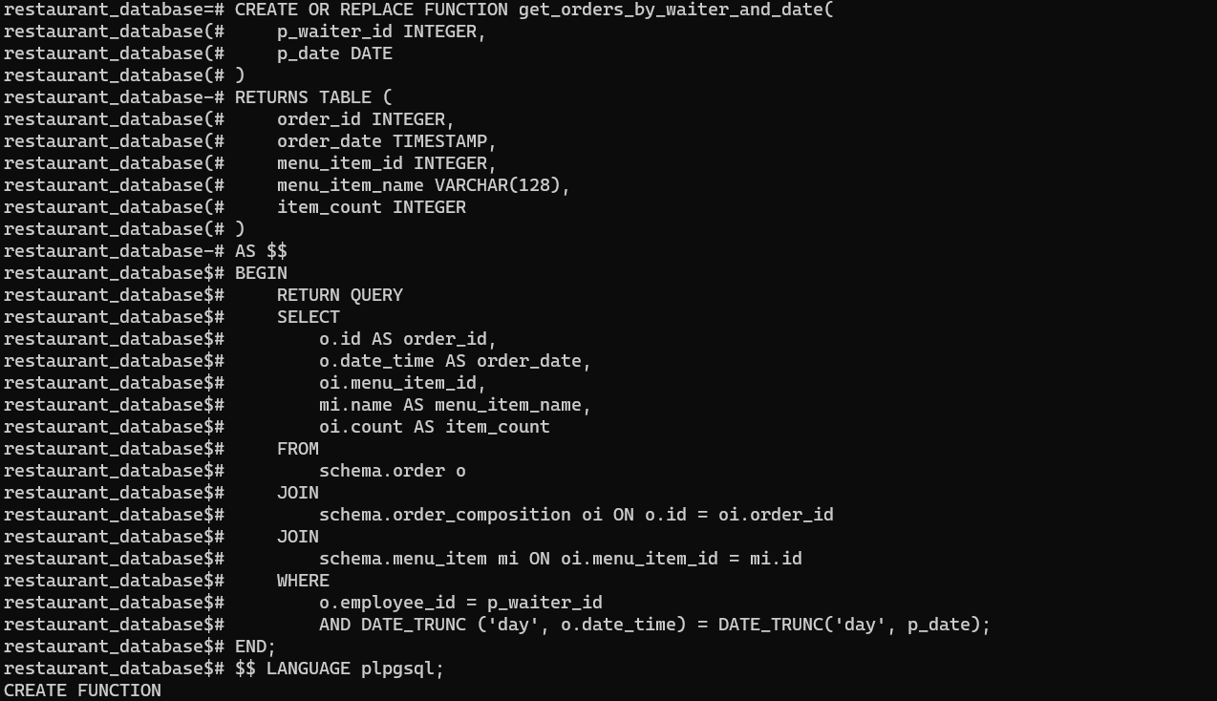

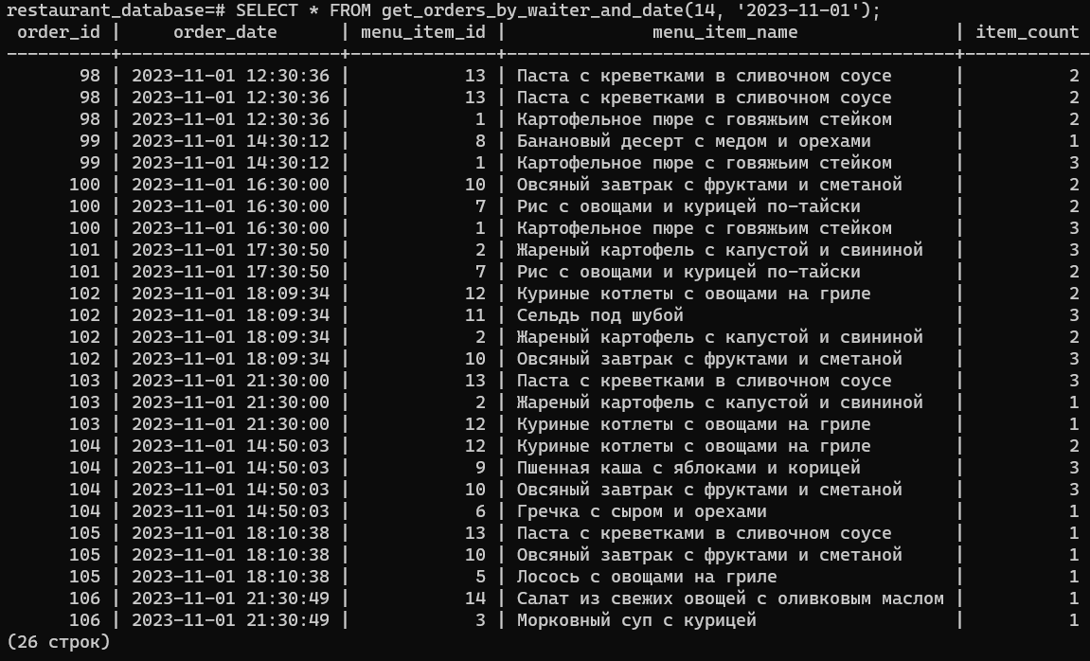

Выполнить расчет стоимости заданного заказа.
CREATE OR REPLACE FUNCTION calculate_order_cost(p_order_id INTEGER)
RETURNS INTEGER
AS $$
DECLARE
total_cost INTEGER:= 0;
BEGIN
SELECT SUM(mip.price * oc.count)
INTO total_cost
FROM
schema.order_composition oc
JOIN
schema.menu_item_price mip ON oc.menu_item_id = mip.menu_item_id
WHERE
oc.order_id = p_order_id;

RETURN total_cost;
END;
$$ LANGUAGE plpgsql;
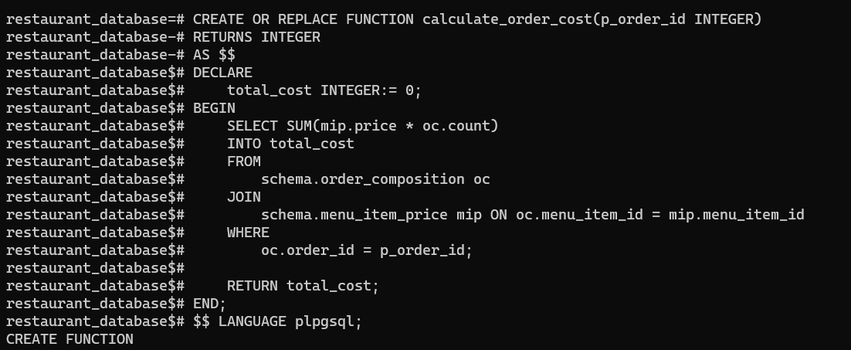
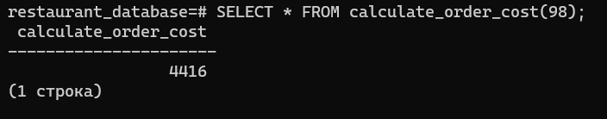

Повышения оклада заданного сотрудника на 30 % при повышении его категории.
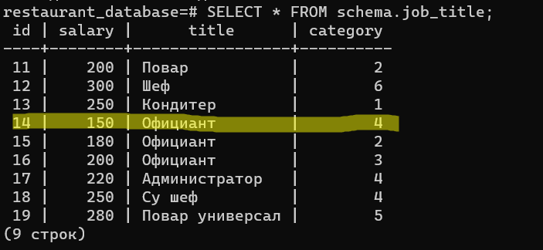
CREATE OR REPLACE PROCEDURE increase_salary_if_category_higher(employee_id INTEGER, new_category INTEGER)
AS $$
DECLARE
current_salary INTEGER;
current_category INTEGER;
BEGIN
SELECT jt.salary, jt.category INTO current_salary, current_category
FROM schema.job_title jt
JOIN schema.employee e ON e.job_title_id = jt.id
WHERE e.personnel_number = employee_id;

IF new_category > current_category AND new_category <= 6 THEN
UPDATE schema.job_title jt
SET salary = current_salary * POWER(1.3, new_category - current_category), category = new_category
WHERE jt.id = (
SELECT job_title_id
FROM schema.employee
WHERE personnel_number = employee_id
);
END IF;
END;
$$ LANGUAGE plpgsql;
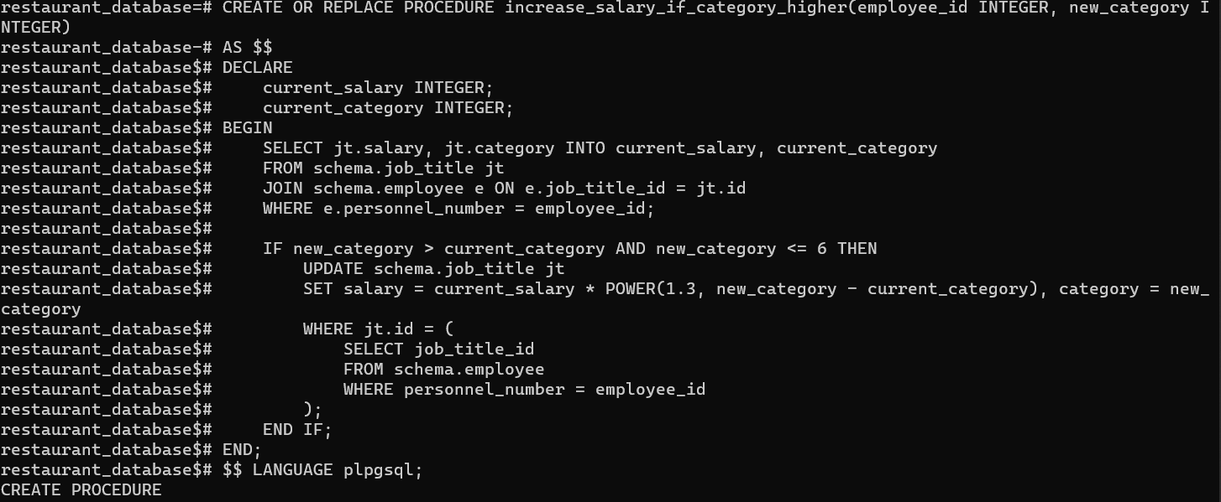
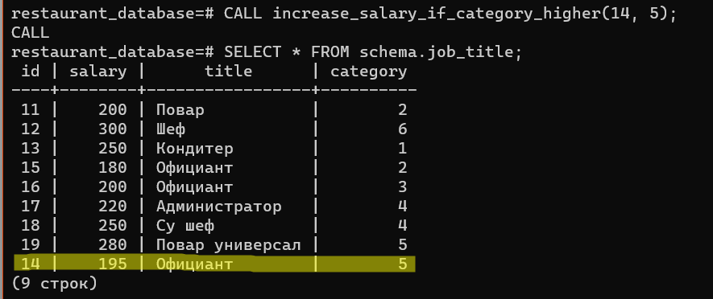

Триггеры
Триггер на создание записи в таблицу menu_item_price для нового блюда с автоматической генераций цены блюда через стоимость ингредиентов.
CREATE OR REPLACE FUNCTION calculate_menu_item_price_update()
RETURNS TRIGGER AS $$
DECLARE
total_ingredient_cost INTEGER;
BEGIN
SELECT COALESCE (SUM (pc.ingredient_price * mic.ingredient_value), 0)
INTO total_ingredient_cost
FROM schema.menu_item_composition mic
JOIN schema.purchase_composition pc ON mic.ingredient_id = pc.ingredient_id
WHERE mic.menu_item_id = NEW.menu_item_id;
UPDATE schema.menu_item_price SET price = total_ingredient_cost * 8 WHERE menu_item_id = NEW.menu_item_id;
RETURN NEW;
END;
$$ LANGUAGE plpgsql;

CREATE TRIGGER calculate_menu_item_price_trigger_update
BEFORE UPDATE ON schema.menu_item_composition
FOR EACH ROW
EXECUTE FUNCTION calculate_menu_item_price_update();

CREATE OR REPLACE FUNCTION calculate_menu_item_price_insert()
RETURNS TRIGGER AS $$
DECLARE
total_ingredient_cost INTEGER;
BEGIN
SELECT COALESCE (SUM(pc.ingredient_price * NEW.ingredient_value), 0)
INTO total_ingredient_cost
FROM schema.menu_item_composition mic
JOIN schema.purchase_composition pc ON mic.ingredient_id = pc.ingredient_id
WHERE mic.menu_item_id = NEW.menu_item_id;

INSERT INTO schema.menu_item_price (menu_item_id, price)
VALUES (NEW.menu_item_id, total_ingredient_cost * 8)
ON CONFLICT (menu_item_id) DO NOTHING;

RETURN NEW;
END;
$$ LANGUAGE plpgsql;

CREATE TRIGGER calculate_menu_item_price_trigger_insert
AFTER INSERT ON schema.menu_item_composition
FOR EACH ROW
EXECUTE FUNCTION calculate_menu_item_price_insert();

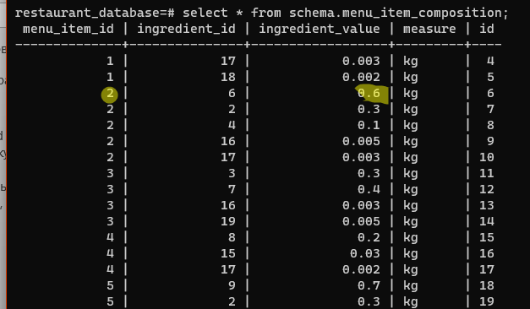

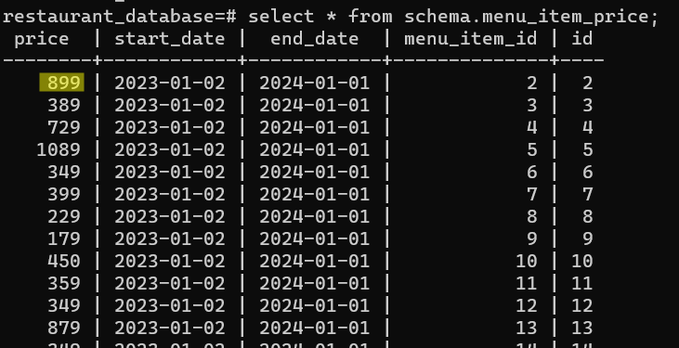
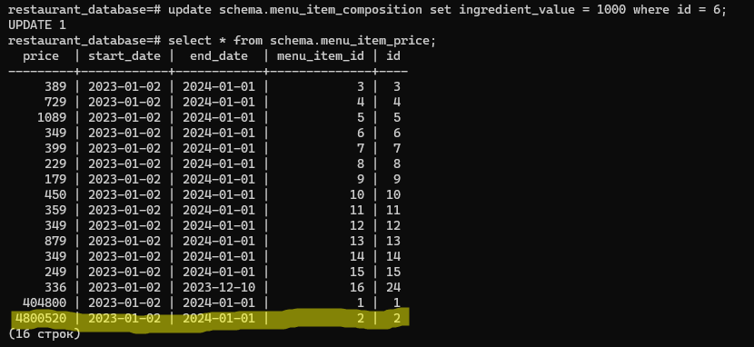

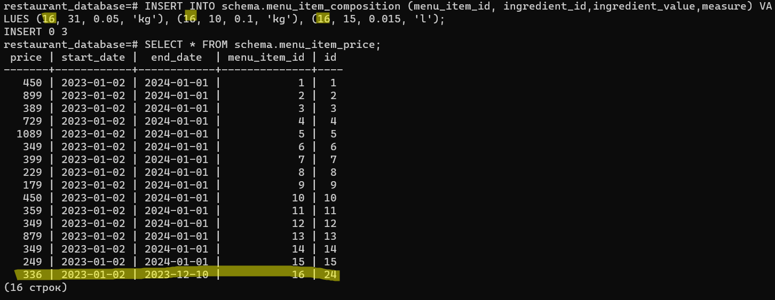

Вывод
В ходе выполнения лабораторной работы были успешно освоены практические навыки создания и использования процедур, функций и триггеров в базе данных PostgreSQL. Работа велась в компьютерном классе с использованием СУБД PostgreSQL и SQL Shell (psql). Полученные навыки предоставляют возможность эффективного управления данными в базе, автоматизации рутинных операций и улучшению общей производительности системы. Это важный шаг в обучении и практике работы с базами данных, который может быть полезен как в академическом, так и в профессиональном контексте. Таким образом, цель работы достигнута, а полученные знания и опыт позволят легко адаптироваться к решению разнообразных задач в области баз данных.

